Balsportmix

Intro

Bij de balsportmix laten we de kinderen op een creatieve manier kennismaken met allerlei balsporten. We starten elke les met een kort opwarmingsspel. Dit gaat hoofdzakelijk om heel eenvoudige tik- en loopspelen.

De les bestaat steeds uit 6 posten die de kinderen afwerken in groepjes van 2,3 of 4.
De posten worden na het opwarmingsspel nauwkeurig uitgelegd, vaak met behulp van de kinderen zelf. Belangrijke aandachtspunten worden meegegeven, zonder de kinderen te overladen met te veel informatie.

Vervolgens mogen de kinderen steeds zelf een groepje kiezen en starten bij een postje naar keuze. Uiteraard kan er steeds maar 1 groep zijn per post.

Elke post duurt +- 5 minuten met daartussen 1 minuut om op te ruimen en door te schuiven naar de volgende post. Hoe sneller er opgeruimd is hoe sneller ze kunnen starten aan de volgende post.

Op het einde van de les ronden we af met een ‘hiep-hoi’. We maken een kring en leggen in het midden de handen op elkaar. De lesgever roept ‘hiep’ de kinderen ‘hoi’ en gooien hun hand in de lucht.

De posten

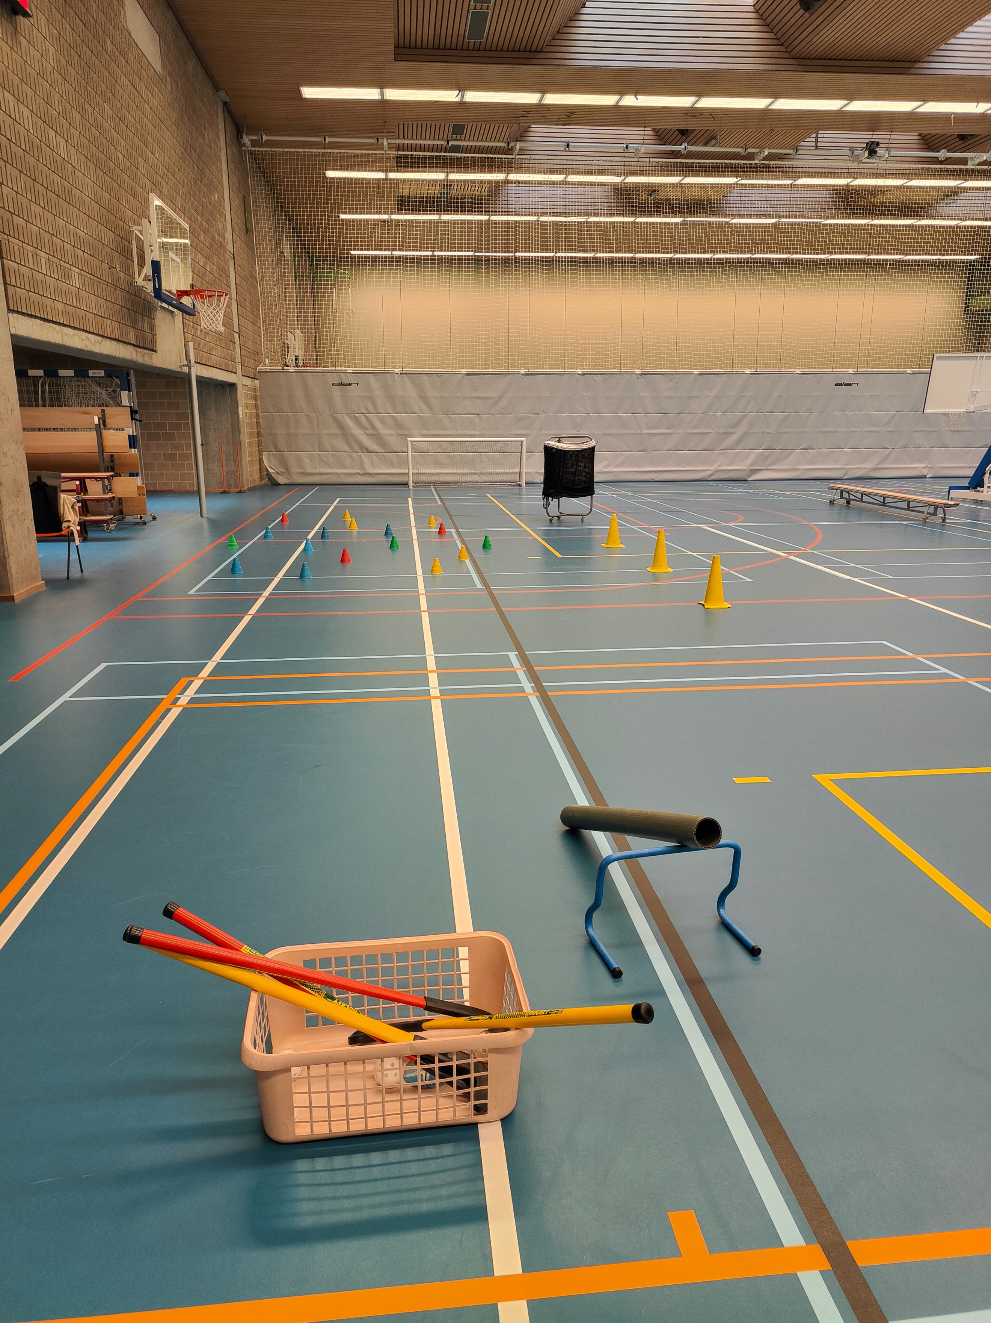
Hockey

De oefening start met de bal die door de buis rolt. De kinderen proberen de bal te stoppen en kiezen dan een van de 2 volgende opdrachten. 1) Slalom met jouw bal door het mijnenveld, zonder een mijn te raken. 2) Slalom met jouw bal tussen de kegels en probeer de verdediger te verschalken.

Vervolgens mogen de kinderen nog een doelpunt proberen maken. Hier mag gerust iemand even de rol van keeper op zich nemen.

Aandachtspunten:
- Stick correct vasthouden
- Niet hoog zwaaien met stick

Basketbal

Bij deze oefening gaat het erom dat de kinderen heel veel kansen krijgen om naar het doel te werpen. Belangrijk hierbij is dat we ook inzetten op de succeservaring van de kinderen.
Er liggen hoepels op allerlei afstanden van het doel. De bedoeling is om zoveel mogelijk hoepels te verzamelen. Dit kan je doen door te scoren van in een hoepel.

Heb je gescoord, dan leg je de hoepel apart en verdien je punten. Zijn de hoepels op, dan plaats je ze terug en begint het spel opnieuw.
We spelen dit spel met een volleybal omdat die een pak lichter is dan een basketbal.

Aandachtspunten:
- Werpen met 2 handen
- Bal vertrekt aan de borst
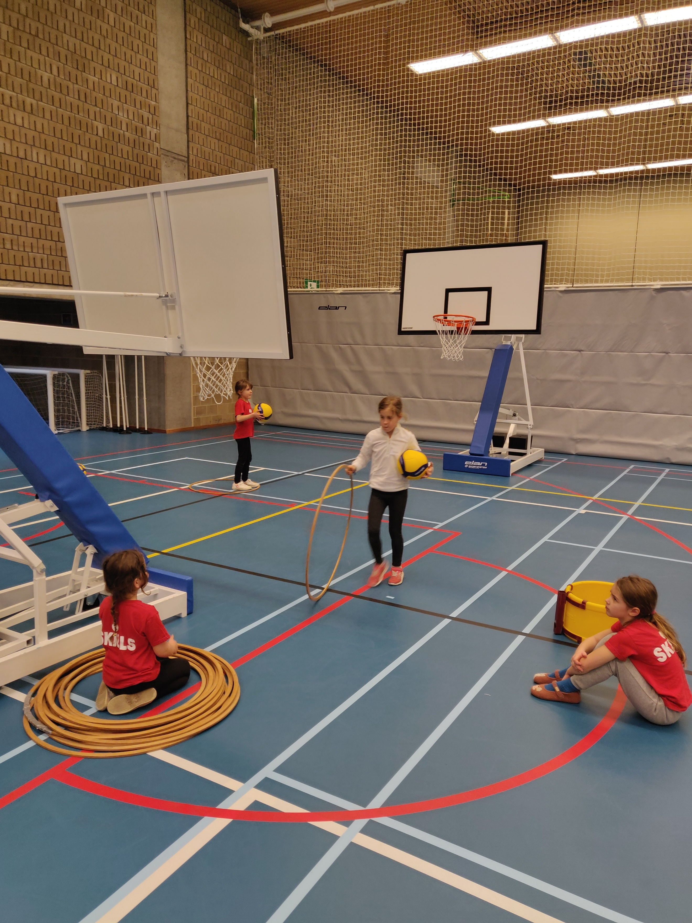

Snag golf

Bij Snag golf wordt gewerkt met ballen die je tegen een velcro voorwerp aan kan slaan.
Elke slag begint vanop een slagmat die op een vaste plaats ligt. De kinderen proberen om zoveel mogelijk ballen tegen de velcro voorwerpen aan te slaan. Op de voorwerpen staan punten, die kunnen de kinderen uiteraard optellen. Er zijn verschillende soorten clubs waarmee de kinderen kunnen werken.

Aandachtspunten:
- veiligheid, kijk om je heen voor je gaat slaan.
- 2 handen aan de stok
- Sta naast de slagmat, niet achter.

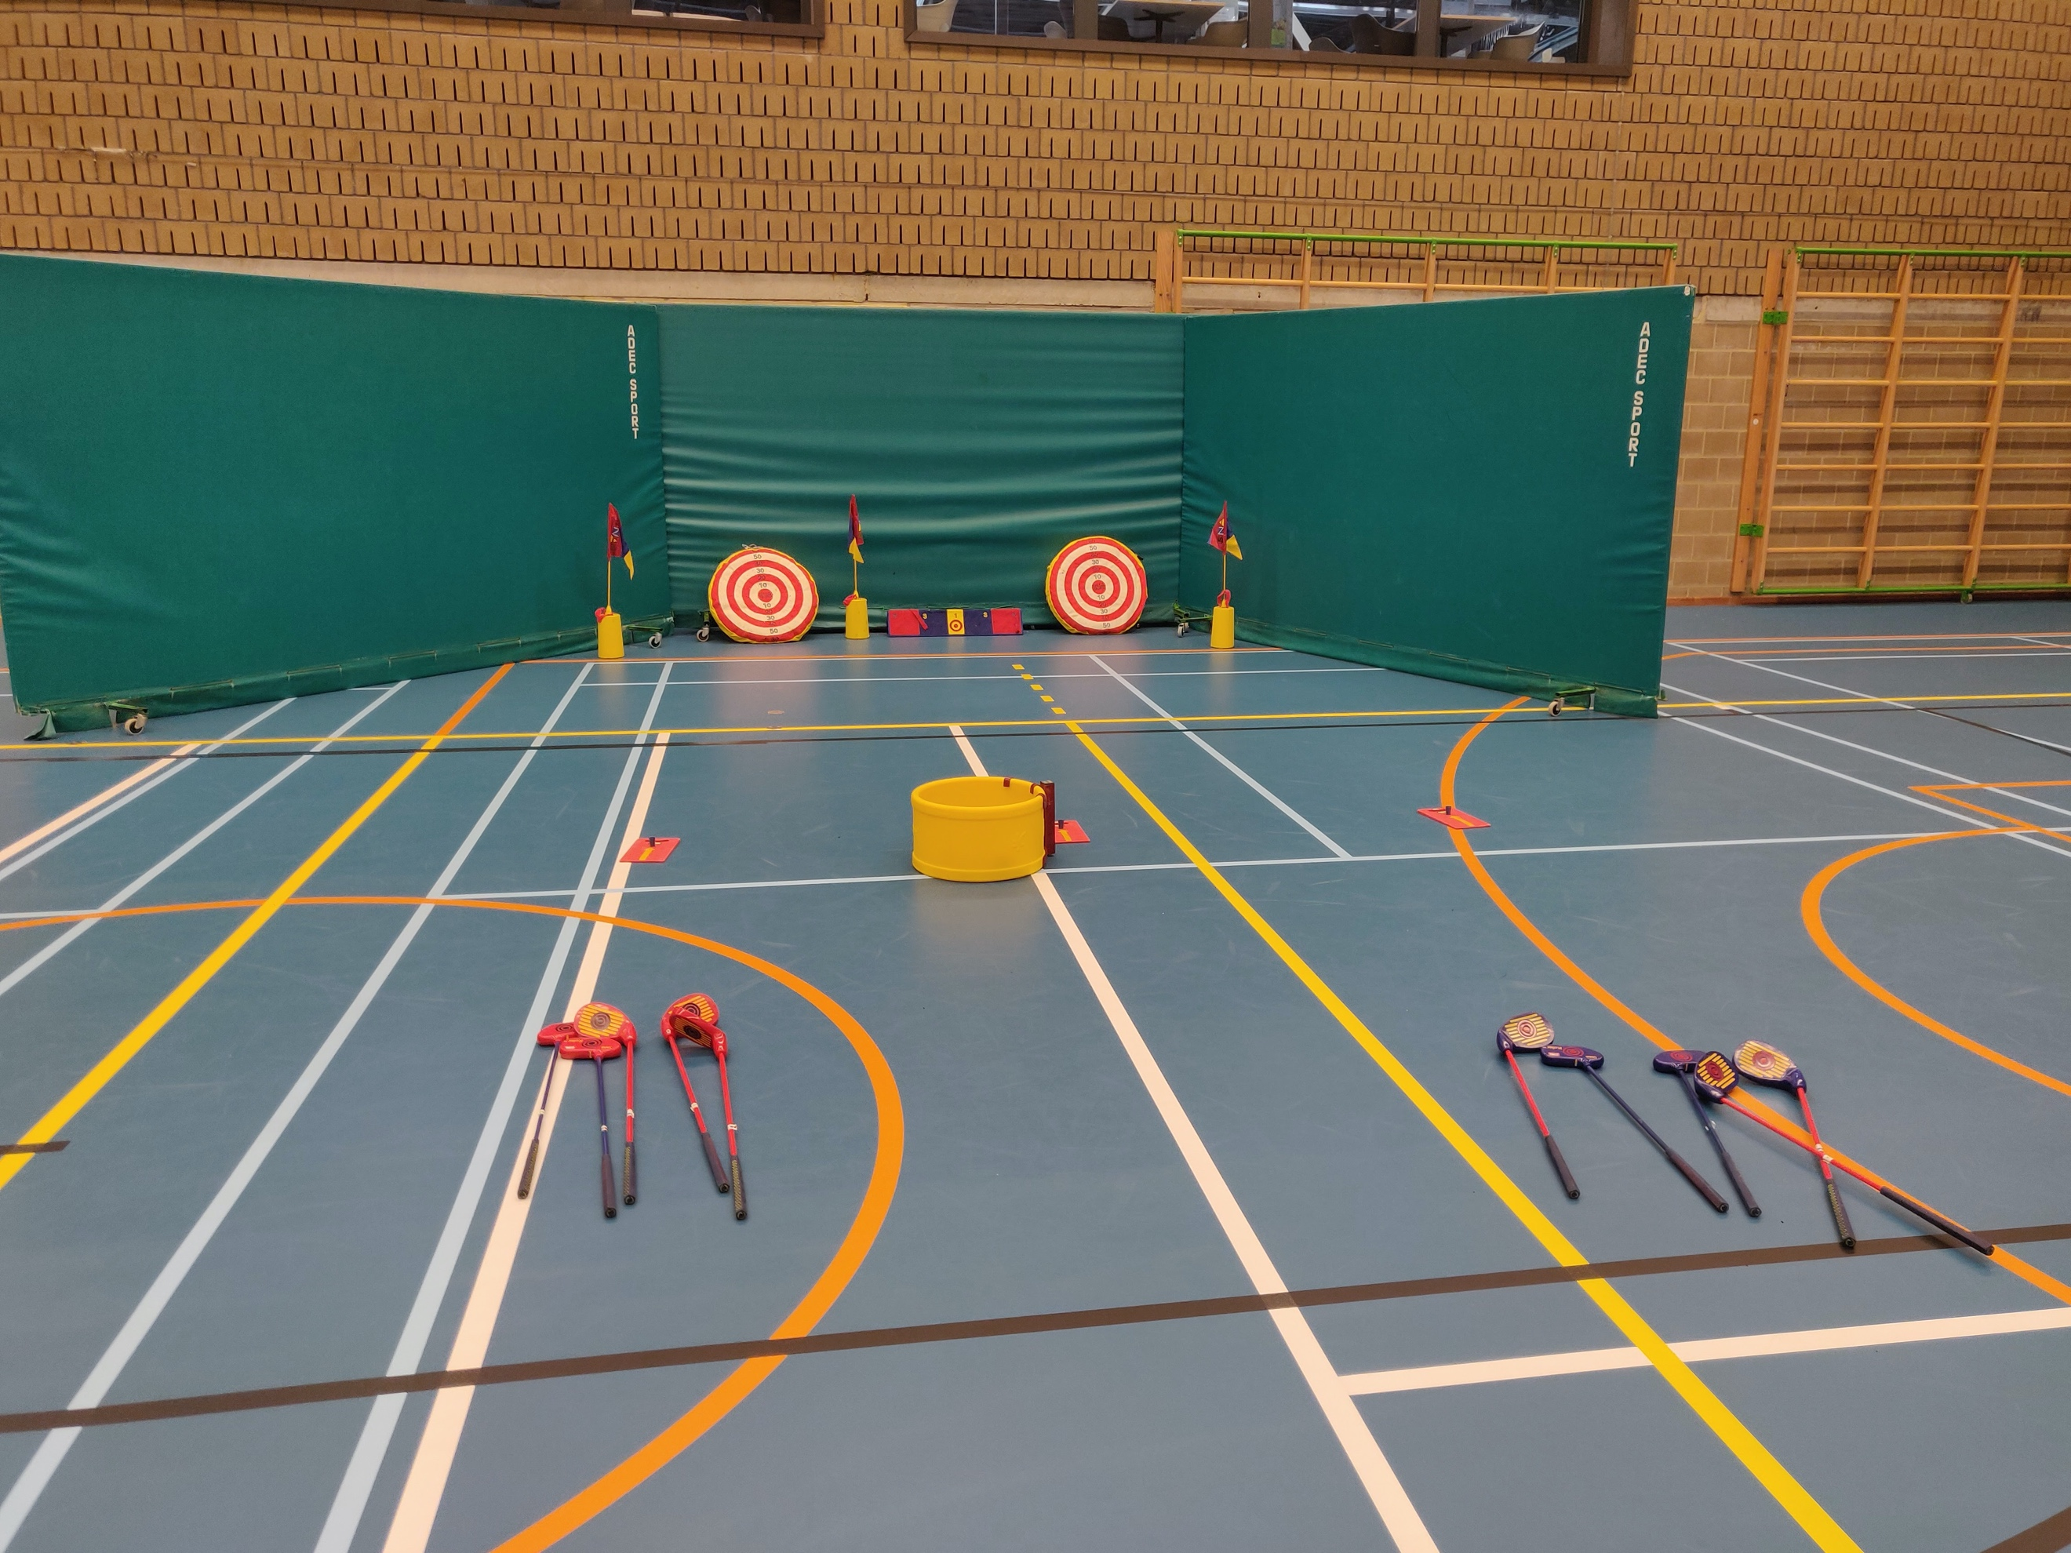

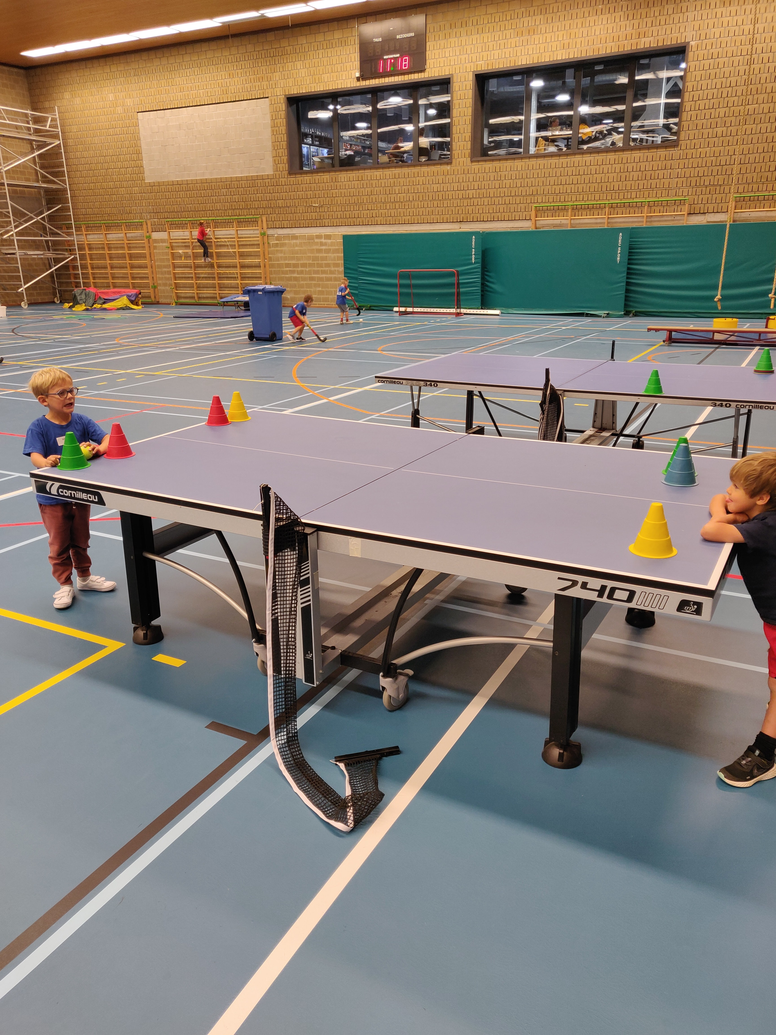
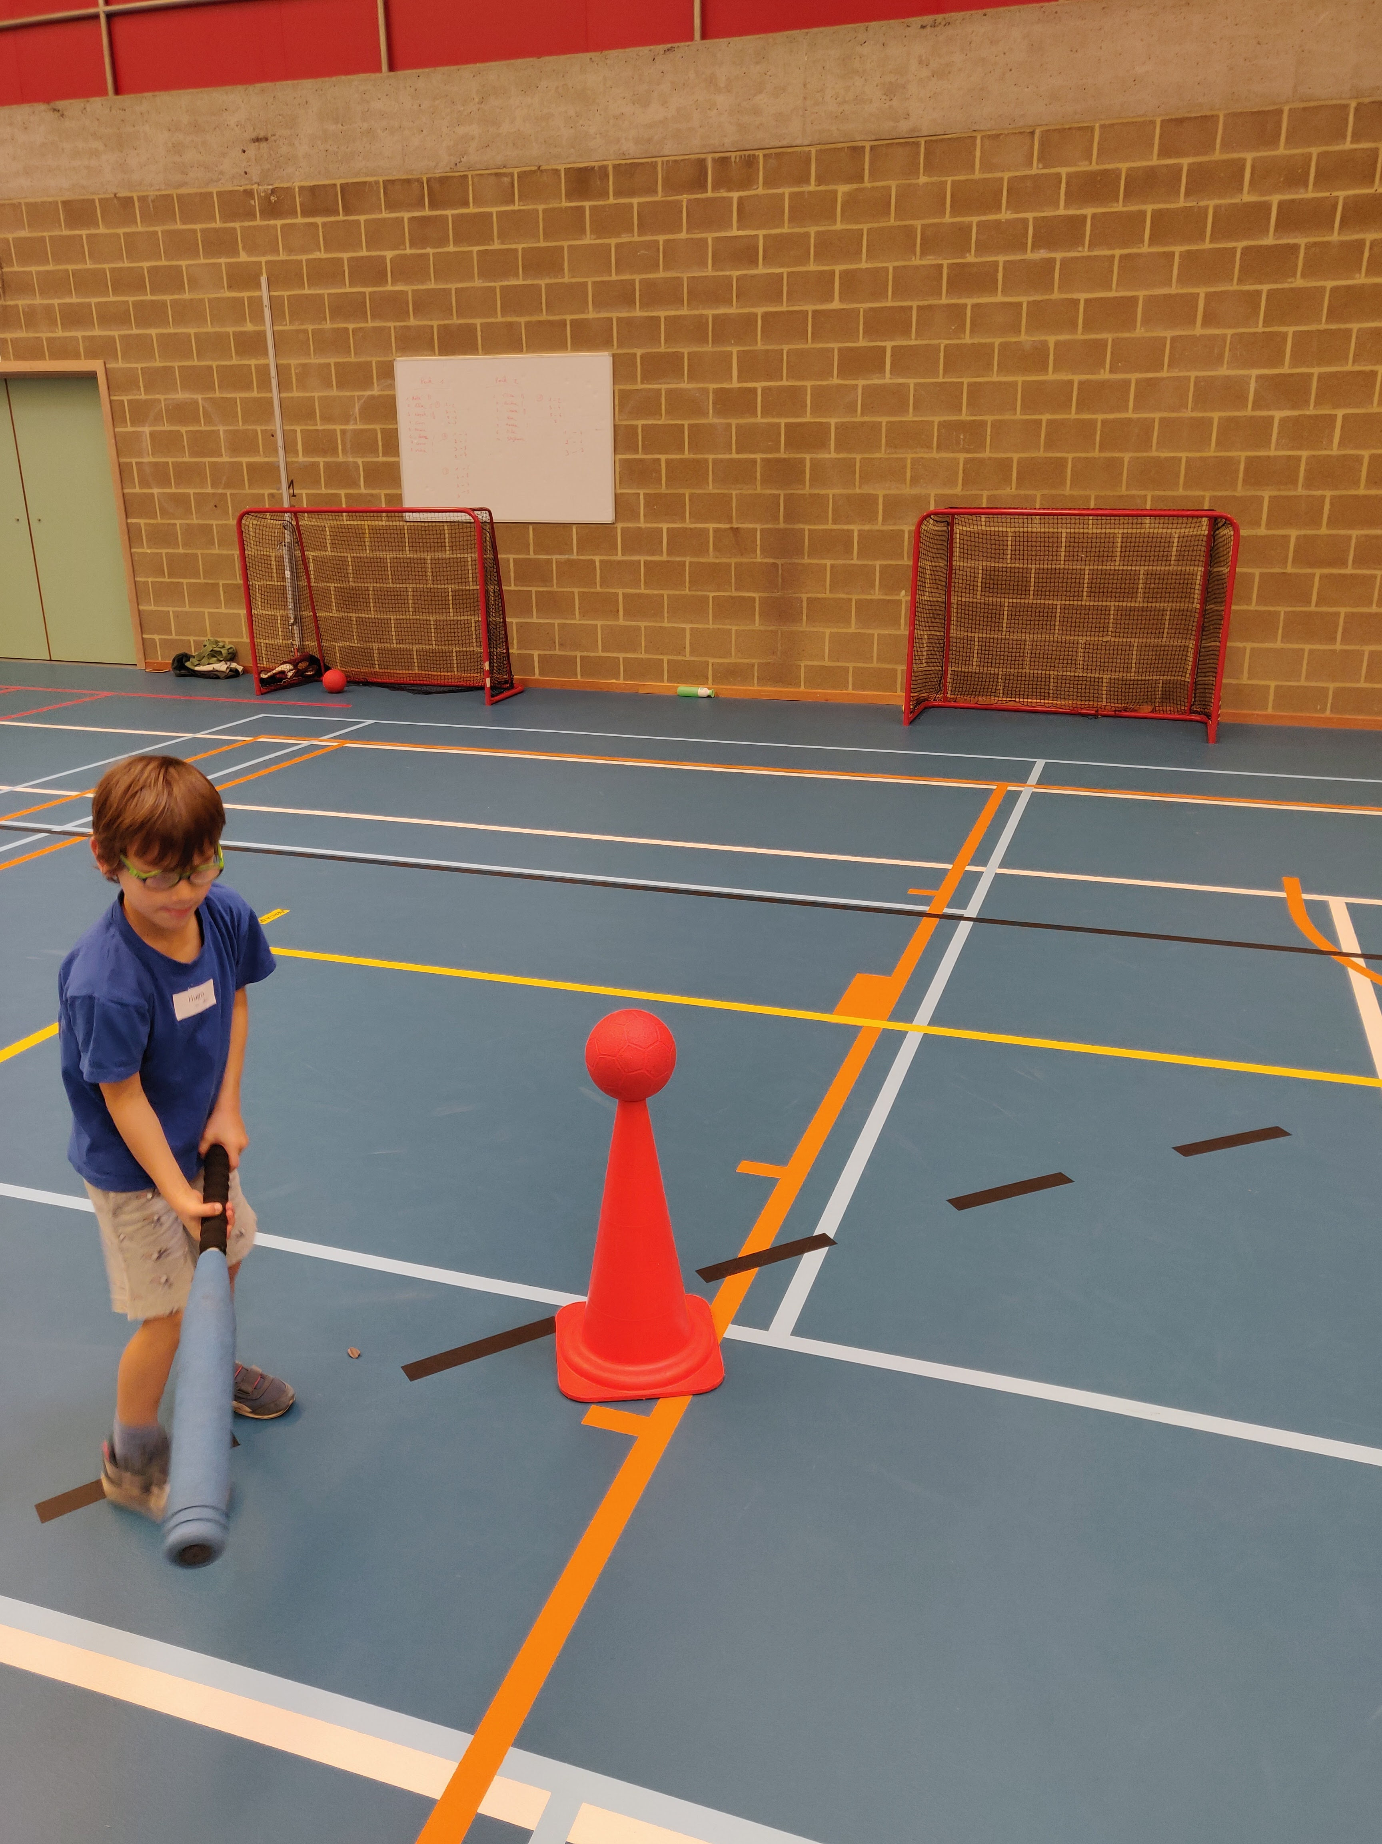
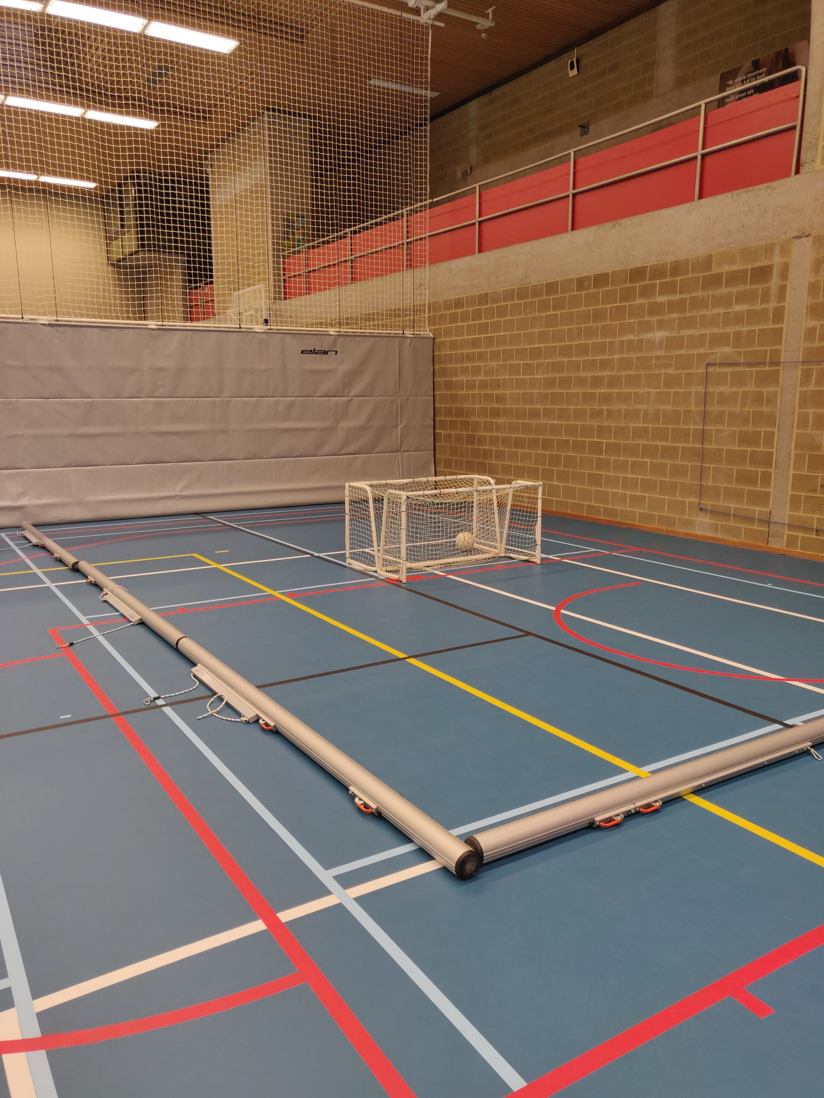
Voetbal

De kinderen spelen heel eenvoudig een wedstrijdje voetbal. Het veld is volledig afgezet zodat de bal niet of nauwelijks buiten kan gaan. De doelen staan met de rug tegen elkaar. Nadat je gescoord hebt moet je even terug naar jouw eigen doel alvorens er verder gespeeld wordt.

Aandachtspunten:
- Handen mag je niet gebruiken, ook niet al keeper.

Baseball/Honkbal

De kinderen werken hier zelfstandig of in duo’s.
Probeer met de knuppel de bal in een leeg doel te slaan. Telkens als je merkt dat het goed gaat kan je de kegel iets verder plaatsen om het moeilijker te maken. Ben je met 2, dan mag 1 kind fungeren als keeper.

Aandachtspunten
- 2 handen aan de knuppel
- Ga naast de kegel staan, niet erachter
- Kijk om je heen voor je gaat slaan….veiligheid
Tafeltennis/ping pong

De kinderen werken steeds in duo aan een tafel.
Op de tafel staan verschillende potjes/schijfjes verspreid. De bedoeling is om een pingpongbal te laten botsen op de kleuren van jouw tegenstander.
De bal moet uiteraard eerst botsen op je eigen helft.

Heb je een kleurtje geraakt bij je tegenstander dan mag je dat kleurtje aan jouw kant van de tafel leggen.

Aandachtspunten:
- bal moet minstens 2x botsen (ping-pong)

